

T.C.
GÜMÜŞHANE ÜNİVERSİTESİ
SAĞLIK YÜKSEK OKULU

2010 MALİ YILI
FAALİYET RAPORU

İÇİNDEKİLER

BİRİM YÖNETİCİSİNİN SUNUŞU

I- GENEL BİLGİLER
A- Misyon ve Vizyon
B- Yetki, Görev ve Sorumluluklar
C- İdareye İlişkin Bilgiler
1- Fiziksel Yapı
2- Örgüt Yapısı
3- Bilgi ve Teknolojik Kaynaklar
4- İnsan Kaynakları
5- Sunulan Hizmetler
6- Yönetim ve İç Kontrol Sistemi
D-Diğer Hususlar
II- AMAÇ ve HEDEFLER
A- İdarenin Amaç ve Hedefleri
B- Temel Politikalar ve Öncelikler
C- Diğer Hususlar
III- FAALİYETLERE İLİŞKİN BİLGİ VE DEĞERLENDİRMELER
A- Mali Bilgiler
1- Bütçe Uygulama Sonuçları
2- Temel Mali Tablolara İlişkin Açıklamalar
3-Mali Denetim Sonuçları
4-Diğer Hususlar
B- Performans Bilgileri
1-Faaliyet ve Proje Bilgileri
2- Performans Sonuçları Tablosu
3- Performans Sonuçlarının Değerlendirilmesi
4- Performans Bilgi Sisteminin Değerlendirilmesi
5- Diğer Hususlar
IV- KURUMSAL KABİLİYET ve KAPASİTENİN DEĞERLENDİRİLMESİ
A- Üstünlükler
B- Zayıflıklar
C- Değerlendirme

V- ÖNERİ VE TEDBİRLER

EKLER
İç Kontrol Güvence Beyanı

BİRİM YÖNETİCİSİNİN SUNUŞU

Dünyada son yıllarda yönetim anlayışında yaşanan gelişmeler doğrultusunda, geleneksel kamu yönetimi anlayışı yerini strateji ve bu stratejilere dayalı politikalar odaklı, amaç ve hedef eksenli faaliyetleri içeren yeni bir kamu yönetimi yaklaşımına bırakmıştır. Yönetimde rekabet edebilmek için Dünya’da meydana gelen gelişmeler mutlaka takip edilmelidir. Ayrıca, kamu kurum ve kuruluşları planlamalar yapmalı, zayıf ve üstün yanlarını belirlemelidirler. Kendisini yeterince tanımayan örgütün, etkin olması da beklenemez. Geleneksel kamu yönetimi anlayışında günün problemleri değerlendirilir ve geçmişte ne yapıldığına bakılır; bu şekilde, varsa aksaklıklar tespit edilerek, giderilmeye çalışılır. Oysaki yeni kamu yönetimi anlayışında problemler önceden belirlenmeye, bu çerçevede vizyon oluşturmaya ve strateji geliştirmeye çalışılmaktadır. Kamu Mali Yönetim Reformu Süreci ile birlikte kamuda “Stratejik Planlama” dönemi başlamıştır. Bu süreci stratejik planlama, performans esaslı bütçeleme ilkeleri, mali saydamlık ve hesap verme sorumluluğu unsurlarıyla ifade edebiliriz.

5018 sayılı Kamu Mali Yönetimi ve Kontrol Kanununun yürürlüğe girmesi, Ülkemizde benimsenen yeni kamu yönetimi anlayışının en önemli göstergesidir. Bu kanunun önemli yeniliklerinden birisi de kamu idarelerine “Faaliyet Raporları” hazırlanma mecburiyeti getirmesidir. Kamu Mali Yönetimi ve Kontrol Kanununun 41. maddesinde; bütçeyle ödenek tahsis edilen harcama birimlerinin üst yöneticileri tarafından her yıl faaliyet raporları hazırlanması öngörülmektedir. Böylece kamu hizmetlerini yürütenlerin daha fazla sorumluluk üstlenmeleri, kamu idarelerinin performanslarının artması, yasama denetiminin daha etkin yerine getirilmesi hedeflenmektedir. Sonuçta faaliyet raporları, kamu kurum ve kuruluşlarında saydamlığın ve hesap verilebilirliğin de bir aracı olacaktır. Kamu idareleri, amaçlarını, hedeflerini ve faaliyetlerinin sonuçlarını faaliyet raporları sayesinde kamuoyu ile paylaşarak toplumun bilgilendirilmesi süreci de tesis edilmiş olacaktır.

Kamu yönetimindeki bu yeni anlayış ve yaklaşımlar, kamu idarelerinin yapmakta oldukları ve yapacakları her türlü faaliyetin bir plan dahilinde gerçekleştirilmesini öngörmektedir. Bu noktada ise Stratejik Planlama yaklaşımı öne çıkmaktadır. Kamu idarelerinin Stratejik Planlamayı; vatandaşlara sundukları hizmetleri planlı bir şekilde gerçekleştirme, politika geliştirme ve bu politikaları da iş programları ve bütçeye dayandırmada ve nihai olarak bütün uygulamaların izlenmesi ve değerlendirilmesinde bir araç olarak benimsemeleri gerektiği ifade edilebilir. Üniversitemizde bu yeni süreçte belirlenecek takvim uyarınca stratejik plan hazırlama çalışmalarına başlanması öngörülmektedir. Üniversitemizin stratejik planlama çalışmalarına ön hazırlık mahiyetinde olmak üzere bu süreçle bağlantılı olarak 2010 mali yılına ait Yüksekokulumuz faaliyet sonuçlarını gösteren “Birim Faaliyet Raporu” hazırlanmıştır.

Yrd. Doç. Dr. Saime ŞAHİNÖZ

MÜDÜR

I- GENEL BİLGİLER

- Misyon ve Vizyon

Misyonumuz;
- Bilim, hayatının temel dayanak noktası haline getiren,
- Her türlü fikri yapıyı bilimsel kriterlere göre değerlendiren,
- Kendi bireysel çıkarlarına değil, dar anlamda ülkesinin geniş anlamda insanlığın yararına bilimsel faaliyetlerde bulunan,
- Devamlı suretle öğrenen ve öğreten,
- Toplumun sağlığını ve yaşam kalitesini yükseltebilmek amacıyla bilim ve teknolojiyi kullanan ve ürettikleri hizmetleri ve teknolojiyi toplum yararına sunan,
- Etik, evrensel ve kültürel değerlere saygılı,
- Sağlık alanında disiplinler arası işbirliği ve ekip çalışması yapabilen,
- Meslek alanında gerekli bilgi ve beceriye sahip, ülke gereksinimlerine yönelik profesyonelleri ve eğiticileri yetiştirmektir.

Vizyonumuz;
- Dünya sağlık bilimleri eğitim ve öğretiminde yetkinliği kabul edilen,
- Ülkemiz sağlık politikalarının oluşturulmasında ve geliştirilmesinde söz sahibi,
- Alanı ile ilgili özgün çalışmalar yapan, ulusal ve uluslar arası çevrelerde tanınan,
- Ülkemiz genel sağlık düzeyinin iyileştirilmesine katkıda bulunan,
- Yetiştirdiği insan ve ürettiği bilgi ile örnek gösterilen bir yüksekokul olmaktır.

- Yetki, Görev ve Sorumluluklar

Yüksekokul Müdürü:
-Yüksekokul kurullarına başkanlık etmek, yüksekokul kurullarının kararlarını uygulamak ve yüksekokul birimleri arasında düzenli çalışmayı sağlamak.
-Her öğretim yılı sonun da ve istendiğinde yüksekokulun genel durumu ve işleyişi hakkında rektöre rapor vermek.
-Yüksekokulun ödenek ve kadro ihtiyaçlarını gerekçesi ile birlikte rektörlüğe bildirmek, yüksekokul bütçesi ile ilgili öneriyi yüksekokul yönetim kurulunun da görüşünü aldıktan sonra rektörlüğe sunmak.
-Yüksekokulun birimleri ve her düzeydeki personeli üzerinde genel gözetim ve denetim görevini yapmak.
-2547 S. Kanun ile kendisine verilen diğer görevleri yapmaktır.
Yüksekokulun ve bağlı birimlerinin öğretim kapasitesinin rasyonel bir şekilde kullanılmasında ve geliştirilmesinde gerektiği zaman güvenlik önlemlerinin alınmasında, öğrencilere gerekli sosyal hizmetlerin sağlanmasında, eğitim-öğretim, bilimsel araştırma ve yayın faaliyetlerinin düzenli bir şekilde yürütülmesinde, bütün faaliyetlerin gözetim ve denetiminin yapılmasında, takip ve kontrol edilmesinde ve sonuçlarının alınmasında rektöre karşı birinci derecede sorumludur.

Bölüm Başkanı:
-Bölümün her düzeydeki eğitim-öğretim ve araştırmalarından sorumlu olmak ve bölümle ilgili her türlü faaliyetin düzenli ve verimli olarak yürütülmesini sağlamak.
-Kaynakların etkili bir biçimde kullanılmasını sağlamak.
-Yüksekokul kuruluna katılmak ve bölümü temsil etmek.
-Bölümde görevli öğretim elemanlarının görevlerini yapmalarını izlemek ve denetlemek.
-Her öğretim yılı sonunda bölümün geçmiş yıldaki eğitim-öğretim ve araştırma faaliyeti ile gelecek yıldaki çalışma planını açıklayan raporu bağlı bulunduğu yüksekokul müdürüne sunmak.

Yüksekokul Sekreteri :
-Yüksekokul kurulu ile yüksekokul yönetim kurulunda oya katılmaksızın raportörlük yapmak; bu konularda alınan kararların yazılması, korunması ve saklanmasını sağlamak.
-Yüksekokul kurulu ve yüksekokul yönetim kurulu kararlarını gerekli birimlere iletmek.
-Kendine bağlı birimler aracılığıyla tüm bürokratik ve idari hizmetlerini yürütmek.
-Yüksekokul idari teşkilatında bulunan birimlerin verimli, düzenli ve uyumlu çalışmasını sağlamak.
-Yüksekokul idari teşkilatında görevlendirilecek personel hakkında müdüre öneride bulunmak.
-Yüksekokulun belirlenen amaç ve hedeflere ulaşabilmesi için idari görevleri yerine getirecek yeterli bir kadroyu kurmak.
-Yüksekokul Sekreterliğine bağlı birimlerin faaliyetlerini düzenlemek, faaliyetlerin yürütülmesini sağlamak.
-Yüksekokul kurulu ve yönetim kurulu gündemlerinin belirlenmesi için gerekli çalışmaları yapmak.
-Yüksekokulun yıllık bütçe çalışmalarını yürütmek ve bununla ilgili birimleri koordine etmek.
-Kanun, tüzük, yönetmelik ve yönergeler çerçevesinde Yüksekokul kurulu, yönetim kurulu ve müdürün vereceği diğer görevleri yerine getirmek.

İdari Yetkili ve Sorumlular
Müdür | Yrd. Doç. Dr. Saime ŞAHİNÖZ
Müdür Yardımcısı | Yrd. Doç. Dr. Sevil CENGİZ
Yüksekokul Sekreteri | Muhammet BİR

Mali Yetkili ve Sorumlular

Mali Yetkililer
Harcama Yetkilisi | Gerçekleştirme Görevlisi | Taşınır Kayıt Ve Kontrol Yetkilisi
Yrd. Doç. Dr. Saime ŞAHİNÖZ | Muhammet BİR | Kemal HASCAN

C-İdareye İlişkin Bilgiler

- Fiziksel Yapı

Sağlık Yüksekokulumuzun kuruluş yerleşkesi, İlimize bağlı Bağlarbaşı mahallesinde bulunan Gümüşhane Üniversitesi Kampus Alanı içerisinde toplam 1650 m²’lik bir alan üzerine kurulmuştur. Binamız mevcut olup kapalı alanlarımızın toplamı 3200 m²’dir. Yüksekokulumuz, Sağlık Hizmetleri Meslek Yüksekokulu ile aynı binada eğitim-öğretim ve hizmet faaliyetlerini sürdürmektedir.
Yüksekokulumuzun fiziki yapısı ile ilgili bilgiler aşağıda bulunmaktadır.

1.1-Eğitim Alanları Derslikler

Eğitim Alanı | Kapasitesi  0–50 | Kapasitesi  51–75 | Kapasitesi  76–100 | Kapasitesi  101–150 | Kapasitesi  151–250 | Kapasitesi  251–Üzeri
Anfi
Sınıf | 2 |  | 1
Bilgisayar Lab.
Diğer Lab. | 1
Toplam | 3 |  | 1

- Derslik

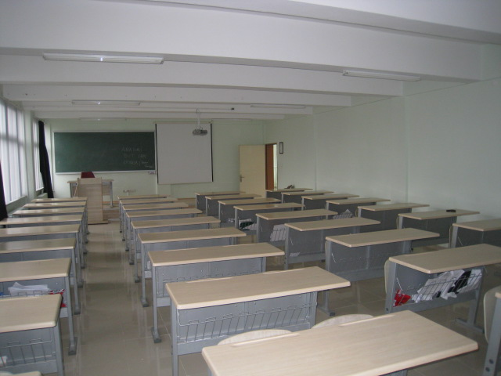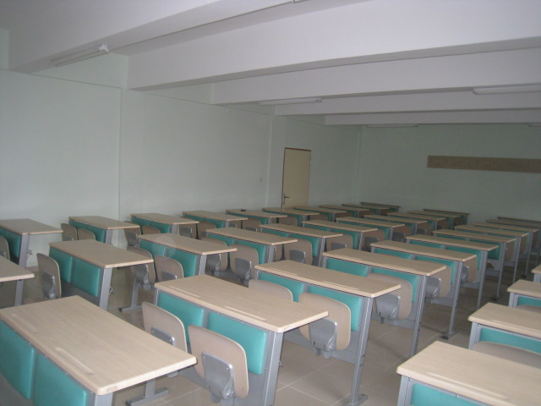
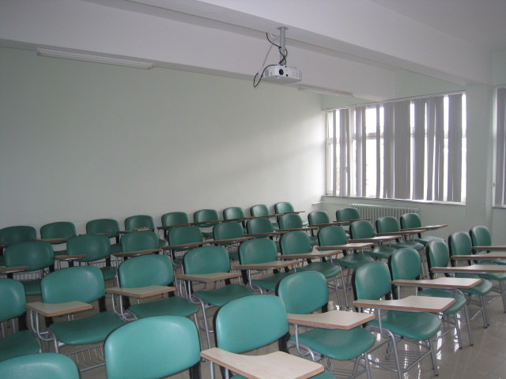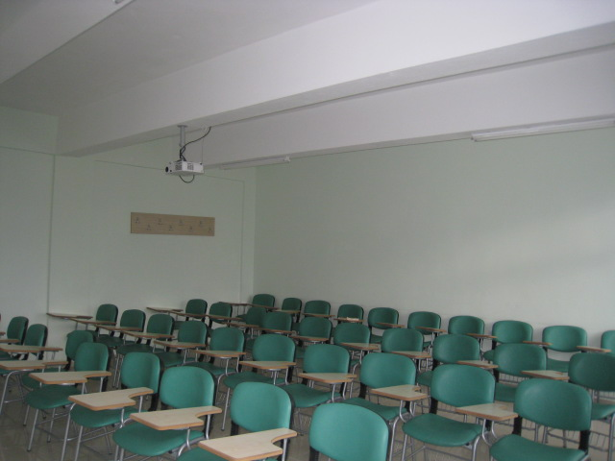
40 ve 80 Kişilik Sınıflarımız

b) Laboratuvar

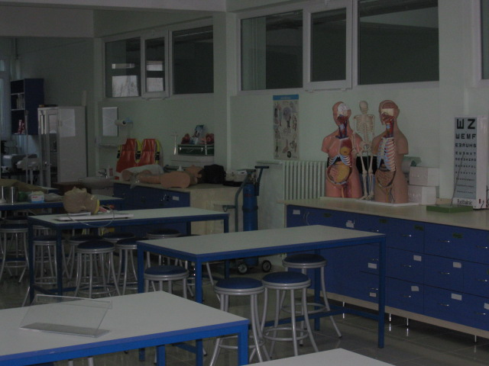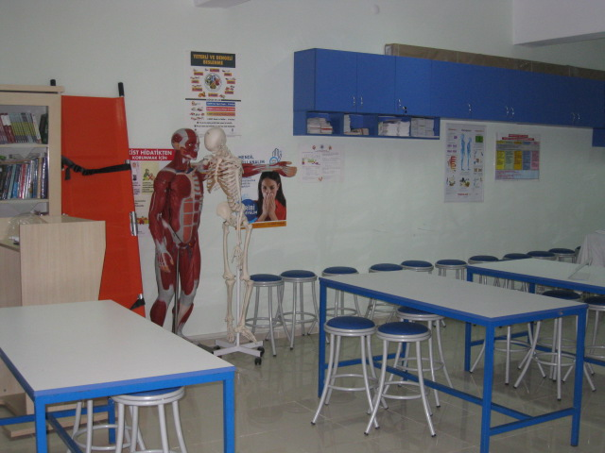
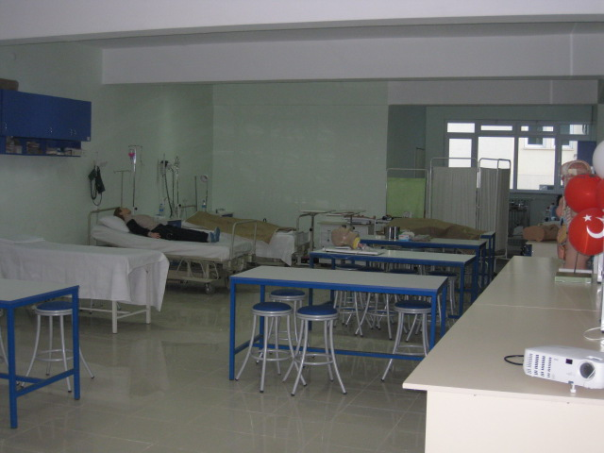

1.2-Sosyal Alanlar

Yüksekokulumuz kurulduğu günden bu yana Bağlarbaşı mahallesinde bulunan Gümüşhane Üniversitesi Kampus Alanı içerisinde hizmet vermektedir. Sosyal alan olarak Yüksekokulumuza ait 1 adet kafeteryamız ve çok amaçlı konferans salonumuz ile 1 adet toplantı salonumuz mevcuttur.

1.2.1.Kantinler ve Kafeteryalar

Kantin ve Kafeteryamız bulunmamaktadır.

1.2.2.Toplantı – Konferans Salonları

 | Kapasitesi  0–50 | Kapasitesi  51–75 | Kapasitesi  76–100 | Kapasitesi  101–150 | Kapasitesi  151–250 | Kapasitesi  251–Üzeri
Toplantı Salonu | 1
Konferans  Salonu |  |  |  |  |  | 1
Toplam | 1 |  |  |  |  | 1

a – Toplantı Salonu

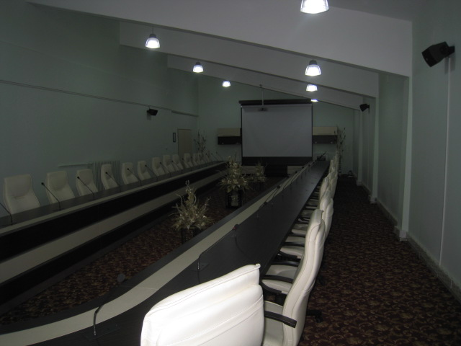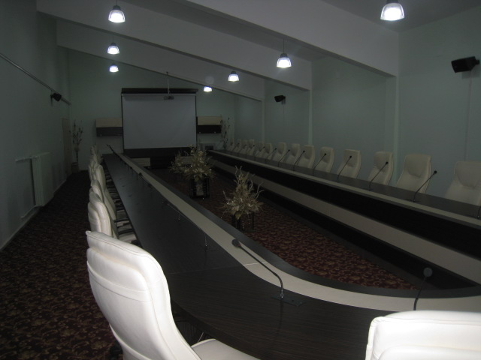
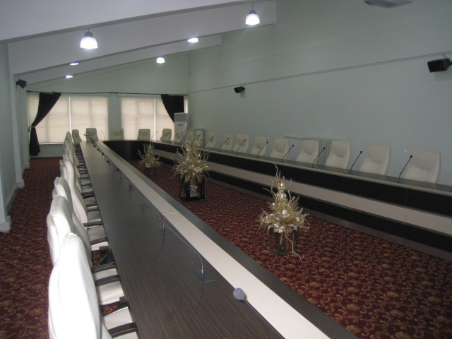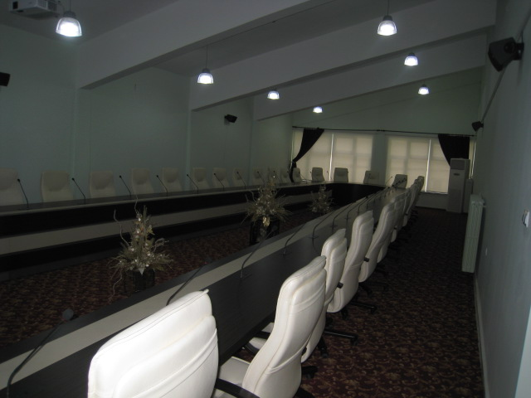

35 Kişi Kapasiteli Toplantı Salonumuz

b- Konferans Salonu

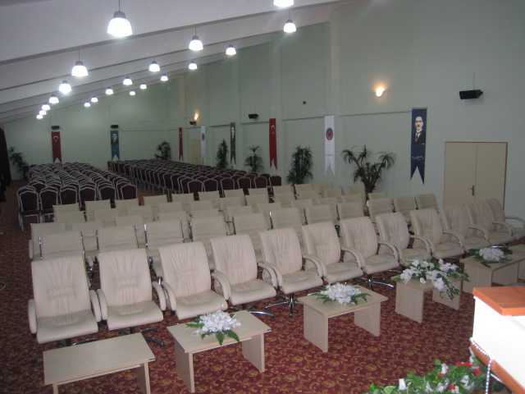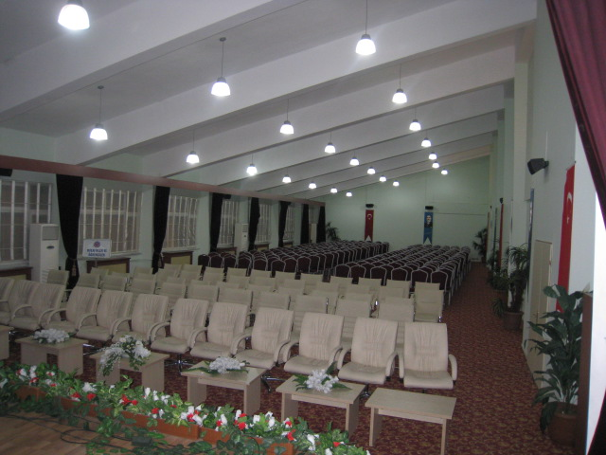
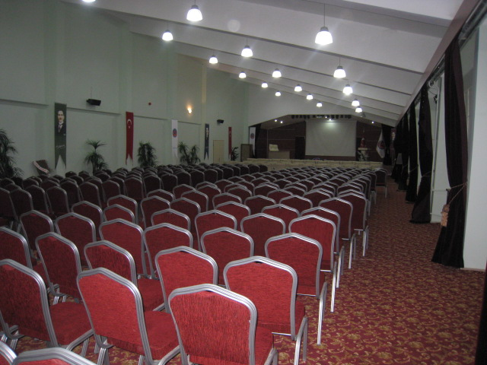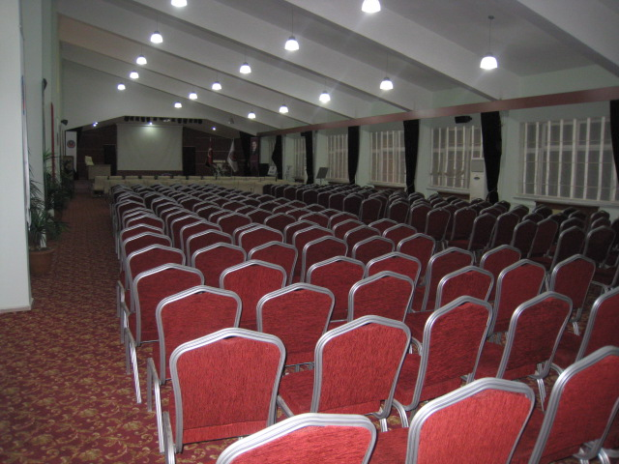

326 Kişi Kapasiteli Konferans Salonumuz

1.3-Hizmet Alanları

1.3.1. Akademik Personel Hizmet Alanları

 | Sayısı  (Adet) | Alanı  (m²) | Kullanan Sayısı (Kişi)
Çalışma Odası | 8 | 260 | 24
Toplam | 8 | 260 | 24

1.3.2. İdari Personel Hizmet Alanları

 | Sayısı  (Adet) | Alanı  (m²) | Kullanan Sayısı
Servis | 1 | 25 | 3
Çalışma Odası | 2 | 75 | 3
Toplam | 3 | 100 | 6

1.4-Ambar Alanları
Ambar Sayısı: 1 Adet
Ambar Alanı: 125 m²

2-Örgüt Yapısı

Yrd. Doç. Dr. Saime ŞAHİNÖZ
Yüksekokul Müdürü

Yüksekokul Kurulu
Yrd. Doç. Dr. Saime ŞAHİNÖZ
Yrd. Doç. Dr. Sevil CENGİZ
Yrd. Doç. Dr. Saime ŞAHİNÖZ
Yrd. Doç. Dr. Huri İLYASOĞLU
Yrd. Doç. Dr. Yaşam BARLAK
Yrd. Doç. Dr. Meltem ÇOLAK
Yrd. Doç. Dr. Sedat BOSTAN
Yrd. Doç. Dr. İmdat AYGÜL
Öğr. Gör. A. Burhan ÇAKICI
Yüksekokul Yönetim Kurulu
Yrd. Doç. Dr. Saime ŞAHİNÖZ
Yrd. Doç. Dr. Sedat BOSTAN
Yrd. Doç. Dr. İmdat AYGÜL
Yrd. Doç. Dr. Sevil CENGİZ
Yrd. Doç. Dr. Aydın KIVANÇ

Yrd. Doç. Dr. Sevil CENGİZ
Müdür Yardımcısı

Yrd. Doç. Dr. Yaşam BARLAK
Ebelik Bölüm Başkanı
Yrd. Doç. Dr. Saime ŞAHİNÖZ
Hemşirelik Bölüm Başkanı V.

Yrd. Doç. Dr. Huri İLYSAOĞLU
Beslenme ve Diyetetik Bölüm Başkanı
Yrd. Doç. Dr. Meltem ÇOLAK
Acil Yardım ve Afet Yönetimi Bölüm Başkanı

Öğr. Gör. Ahmet Burhan ÇAKICI
Sosyal Hizmetler Bölüm Başkanı

Yrd. Doç. Dr. Sedat BOSTAN
Sağlık Yönetimi Bölüm Başkanı
Yrd. Doç. Dr. İmdat AYGÜL
Fizyoterapi Bölüm Başkanı

Muhammet BİR
Yüksekokul Sekreteri

Kemal HASCAN
Taşınır Kayıt Kontrol Yetkilisi
Fırat Kutlu AKYÜZ
Yüksekokul Yazı İşleri

3-Bilgi ve Teknolojik Kaynaklar

Her odada bir Internet bağlantılı bilgisayar bulunmaktadır. Bu durum her öğretim elemanının internet bağlantısından yararlanmasına olanak sağlamaktadır. Derse hazırlık aşamasında, okul ağ sisteminin öğrenci erişimine açık olması, üniversitemizin diğer bölümleri ile haberleşme ve bilimsel çalışmalarda bilimsel kaynaklara ulaşmada internet bağlantısı aktif olarak kullanılmaktadır.
Okulumuzun web sayfası sürekli güncellenmekte olup, güncelleme çalışmaları her ay düzenli olarak devam etmektedir. Üniversitemizin diğer birimleri ile ortak bilgi ağı kullanılmaktadır. Okulumuz web sayfasında öğrenci bilgi sistemine ait bilgiler sürekli güncellenmektedir. Öğrencilerin dersleri ile ilgili bilimsel kaynaklara internet üzerinden ulaşması için çeşitli linklerin web sayfalarımıza konulması ve güncellemesi yapılmaktadır.

3.1-Bilgisayarlar

Masa üstü bilgisayar Sayısı : 2 Adet
Taşınabilir bilgisayar Sayısı: 19 Adet

3.2- Kütüphane Kaynakları

BÖLÜMÜ | Kitap Sayısı | Peryodik  Yayın Sayısı | Elektronik Yayın Sayısı | Optik Yayın Sayısı | Diğerleri | Toplam
Tıp | 63 |  |  |  |  | 63
Fen | 567 |  |  |  |  | 567
Sosyal | 1633 |  |  |  |  | 1633
Diğerleri | 1917 |  | 13 |  |  | 1930
Toplam | 4180 |  | 13 |  |  | 4193

3.3-Diğer Bilgi ve Teknolojik Kaynaklar

Cinsi | İdari Amaçlı  (Adet) | Eğitim Amaçlı  (Adet) | Araştırma Amaçlı  (Adet)
Projeksiyon |  | 3
Slayt makinesi
Tepegöz
Episkop
Barkot Okuyucu |  | 1
Baskı makinesi
Fotokopi Makinesi | 1
Faks | 1
Fotoğraf makinesi
Kameralar
Televizyonlar
Tarayıcılar | 1
Müzik Setleri

4-İnsan Kaynakları

4.1-Akademik Personel

Unvanlar İtibari İle Akademik Personel Sayısı
Ünvanı | Adedi
Profesör | 1
Yardımcı Doçent | 12
Öğretim Görevlisi | 5
Araştırma Görevlisi | 6
TOPLAM | 24

4.2-Sözleşmeli Akademik Personel

Sözleşmeli Akademik Personel Sayısı
Yrd. Doçent | 12
Öğretim Görevlisi | 5
Araştırma Görevlisi | 6
Toplam | 23

4.3-Akademik Personelin Yaş İtibariyle Dağılımı

Akademik Personelin Yaş İtibariyle Dağılımı
 | 21-25 Yaş | 26-30 Yaş | 31-35 Yaş | 36-40 Yaş | 41-50 Yaş | 51- Üzeri
Kişi Sayısı | 2 | 5 | 4 | 4 | 9
Yüzde | 8 | 20 | 17 | 17 | 38

4.4-İdari Personel

YILLAR | GİH | SHS | THS | AHS | DHS | YHS | Toplam
2010 | 2 |  |  |  |  |  | 2
TOPLAM | 2 |  |  |  |  |  | 2

4.5- İdari Personelin Eğitim Durumu

İdari Personelin Eğitim Durumu
 | İlköğretim | Lise | Ön Lisans | Lisans | Y.L. ve Dokt.
Kişi Sayısı |  | 1 |  | 1
Yüzde |  | 50 |  | 50

4.6-İdari Personelin Hizmet Süreleri

İdari Personelin Hizmet Süresi
 | 1 – 3 Yıl | 4 – 6 Yıl | 7 – 10 Yıl | 11 – 15 Yıl | 16 – 20 Yıl | 21 - Üzeri
Kişi Sayısı | 1 |  |  | 1
Yüzde | 50 |  |  | 50

4.7-İdari Personelin Yaş İtibariyle Dağılımı

İdari Personelin Yaş İtibariyle Dağılımı
 | 21-25 Yaş | 26-30 Yaş | 31-35 Yaş | 36-40 Yaş | 41-50 Yaş | 51- Üzeri
Kişi Sayısı |  | 1 |  | 1
Yüzde |  | 50 |  | 50

4.8-İşçiler

Rektörlüğümüzce yapılan temizlik işleri ihalesi sonucu, 1 adet temizlik şirketi elemanı temizlik işçisi bulunmaktadır.

5- Sunulan Hizmetler

Hemşirelik ve Ebelik bölümleri olan yüksekokulumuza 2009 yılında Beslenme ve Diyetetik, Sağlık Yönetimi, Sosyal Hizmetler, Acil Yardım ve Afet Yönetimi, Fizyoterapi ve Rehabilitasyon bölümü olmak üzere 5 yeni bölüm daha eklenmiştir. Sağlık Yüksekokulumuz 2009-2010 eğitim-öğretim yılında Hemşirelik bölümünde 41 öğrenci ile başlamış 2010 yılı içerisinde Beslenme Diyetetik Bölümüne 51 öğrenci ve Sağlık Yönetimi Bölümünde birinci ve ikinci öğretim olmak üzere 123 öğrenci alarak toplam 257 öğrenci ile eğitim-öğretim faaliyetine devam etmektedir.

Hemşirelik Bölümü

Amacı: Türkiye’de veya yurtdışındaki kamu ya da özel sağlık kurum ve kuruluşlarında çalışabilecek, bireyin, ailenin ve dolayısıyla toplumun sağlığını yükseltmeye odaklanmış, hemşirelik mesleği ile ilgili bilgi ve beceri ile donanımlı, yaşam boyu öğrenme becerisi gelişmiş, yenilikçi, araştırmacı ve girişimci hemşireler yetiştirmektir.

Bölüm Hakkında: Hemşirelikte eğitim, araştırma ve bakım alanlarında uluslararası kaliteye ulaşmaktır. Ulusal çıkarlar doğrultusunda ülkesine karşı görev ve sorumluluklarının bilincinde ve bunlara sahip çıkan, çağdaş bilgilere sahip, yaşam boyu öğrenmeye hazır kaliteli yardımcı sağlık personeli yetiştirmektir.
Hemşireler, özel veya resmi tüm sağlık kuruluşlarında servis hemşiresi, servis başhemşiresi, klinik hemşiresi ve hastane başhemşiresi olarak görev alırlar. Sağlık meslek liselerinde ve hemşirelik yüksekokullarında çalışabilir, eğitim, öğretim ve araştırma faaliyetlerine katkıda bulunurlar. Ülkemizde halen hemşirelerin çok az bir kısmı yüksekokul mezunu olup bunların ülke genelinde dağılımları dengeli olmadığından hemşireye olan ihtiyaç, oldukça fazladır.

Ebelik Bölümü

Amacı: Türkiye’de veya yurtdışındaki kamu ya da özel sağlık kurum ve kuruluşlarında çalışabilecek, bireyin, ailenin ve dolayısıyla toplumun sağlığını yükseltmeye odaklanmış, ebelik mesleği ile ilgili bilgi ve beceri ile donanımlı, yaşam boyu öğrenme becerisi gelişmiş, yenilikçi, araştırmacı ve girişimci ebeler yetiştirmektir.

Bölüm Hakkında:Ebelikte eğitim, araştırma ve bakım alanlarında uluslararası kaliteye ulaşmaktır. Ulusal çıkarlar doğrultusunda ülkesine karşı görev ve sorumluluklarının bilincinde ve bunlara sahip çıkan, çağdaş bilgilere sahip, yaşam boyu öğrenmeye hazır kaliteli yardımcı sağlık personeli yetiştirmektir. Ebeler, özel veya resmi tüm sağlık kuruluşlarında ebe olarak görev alırlar.

Acil Yardım ve Afet Yönetimi Bölümü

Amacı: Dört yıllık lisans öğrenimi kapsamında ve 2547 sayılı Yükseköğretim Kanunu’nun 4. maddesi ile 5. maddesinin a ve b bendlerin de belirtilen ana ilkeler doğrultusunda, her türlü sağlık kuruluşu ile itfaiye teşkilatı bünyesinde “uzman” ve “yönetici” pozisyonlarında görev alabilecek, bu alanda uygulanan temel yöntemleri bilen ve uygulayabilen, aynı zamanda görev aldığı birim bünyesinde görevli mevcut elemanlara konunun gerektirdiği eğitimi verebilen, görev alacağı birimi sevk ve idare edebilme yetisine sahip uzman eleman yetiştirmektir.

Bölüm Hakkında: Bu bölümden mezun olan öğrenciler “Acil Yardım Uzmanı ve Afet Yöneticisi” olacaklardır. Her türlü uluslararası itfaiye teşkilatında “Şef” olarak göreve başlayabileceklerdir. Bu bölümden mezun olan öğrencilerin görev alacakları illerde en az beş yıl kalmaları sağlanırsa, eldeki mevcut elemanları ve yeni alınacak elemanları eğiterek ülkemiz standartlarının gelişmesine hizmet edebileceklerdir. Öğrencilerimizin Yüksekokulumuzla olan bağlantılarının mezuniyet sonrasında da devam ettirilmesi ve gelişen dünya standartlarına uygun güncelleme eğitimlerinin düzenlenmesi planlanmaktadır.

Beslenme ve Diyetetik Bölümü
Amacı: Beslenme ve diyetetik programının amacı, beslenme ve besinlerle ilgili bilimsel ilkelerin, sağlığın korunması ve hastalıkların iyileştirilmesi çalışmalarının uygulanması alanında çalışacak insan gücünü yetiştirmek ve bu alanda araştırma yapmaktır.
Bölüm Hakkında: Dört yıllık eğitimi başarı ile tamamlayanlara "Diyetisyen" ünvanı verilir. Diyetisyen sağlık hizmetleri sınıfı içerisinde yer alır.
Aldığı eğitim kapsamında diyetisyenin beslenme hizmeti veren her kuruluşta çalışma olanağı bulunmakla beraber, başlıca yataklı tedavi kurumlarında, çocuk ve yaşlı bakımevlerinde, ana-çocuk sağlığı merkezlerinde, fabrika, otel ve yemek fabrikaları gibi toplu beslenme sistemlerinde, sporcu sağlığı merkezlerinde ve özel beslenme-diyet merkezlerinde çalışabilmektedir.

Fizyoterapi ve Rehabilitasyon Bölümü
Amacı: Dört yıllık lisans öğrenimi kapsamında Fizyoterapist yetiştirmektir.
Bölüm Hakkında: Bu programdan mezun olan öğrenciler “Fizyoterapist” olacaklardır. Fizyoterapi tıbbın pek çok disiplinine uygulanabilen bir bilim dalıdır. Tüm hastanelerde, özel kliniklerde, rehabilitasyon merkezlerinde, yaşlılar için açılmış özel merkezlerde, işitme ve görme özürlüler için kurulmuş okullarda, mesleki rehabilitasyon merkezlerinde çalışabilen fizyoterapistler, halk sağlığı uygulama alanında da görev alabilmektedirler.

Sosyal Hizmetler Bölümü
Amacı: Dört yıllık lisans öğrenimi kapsamında sosyal çalışmacı yetiştirmektir.
Bölüm Hakkında: Sosyal çalışmacılar, Sağlık Bakanlığına bağlı hastanelerde, Milli Eğitim Bakanlığına bağlı rehberlik ve araştırma merkezlerinde, Çalışma ve Sosyal Güvenlik Bakanlığında, Belediyelerde, Sosyal Hizmetler ve Çocuk Esirgeme Kurumunda, İş ve İşçi Bulma Kurumunda, DPT'de, sosyal hizmet il müdürlüklerinde, rehabilitasyon merkezlerinde, körler ve sağırlar okullarında, çocuk yuvalarında, yetiştirme yurtlarında, kreş ve gündüz bakımevlerinde, huzurevlerinde, ıslahevlerinde, cezaevlerinde, nüfus planlaması ile ilgili kuruluşlarda çalışabilirler.
Sağlık Yönetimi Bölümü
Amacı: Sağlık yöneticilerinin; işletme ve kamu kurumlarının genel yapısı, işletilmesi, yönetilmesi konularını öğrenmelerinin yanında, sağlık kurumlarını kendine ait özellikleriyle tanıyan ve aynı zamanda yönetme uygulamalarını bilen; toplumun sağlık ihtiyaçlarını, beklentilerini, haklarını, memnuniyet kriterlerini ve dinamik olan bu süreçte ortaya çıkacak olan değişimleri öngörebilen, analiz edebilen; sağlık politikalarının oluşum ve uygulama süreçlerini takip edebilen, katkı sağlayabilen; sağlık sektörünü ve sağlık sektörüyle ilişkili olan diğer sektörler ve faktörleri çok iyi tanıyan, sağlık sektörünün kamu veya özel sektör kurumlarının değişik birimlerinde sorumluluk alacak, kaynakları verimli kullanacak, yönetsel bilgi birikimine, yorumlama, planlama, karar verme örgütleme, uygulama ve kontrol etme kabiliyetlerine sahip, etkili iletişim becerilerini geliştirmiş, liderlik özellikleri olan, sosyal sorumluluk bilincini kazanmış ve sürekli gelişme hedefi olan, mesleki misyon ve vizyonun sahiplenmiş profesyonel sağlık yöneticileri olarak yetiştirilmesi amaçlamaktadır.
Bölüm Hakkında: Ülkemizde bugün Sağlık Bakanlığının merkezdeki ihtiyaçlarına ek olarak, 81 ilimizde var olan sağlık müdürlüklerinde şube müdürlüğü, sağlık müdür yardımcılığı, hastane müdürlüğü ve hastane müdür yardımcılıkları için profesyonel hekimdışı sağlık yöneticisine ihtiyaç vardır. Ayrıca yataksız tedavi kurumları olan poliklinikler, aile planlaması klinikleri, zayıflama merkezleri vb. birçok ayaktan hizmet sunan kurumda da yine profesyonel yönetici ihtiyacı halen mevcuttur.
Eğitim Hizmetleri
5.1-Önlisans / Lisans Düzeyindeki Öğrenci Sayıları

Yüksekokulumuz 2009-2010 eğitim-öğretim yılında Hemşirelik Bölümünde 41 öğrenci ile eğitim-öğretime başlamış, 2010-2011 eğitim öğretim döneminde iki bölüm daha açılarak öğrenci sayımız 257 ulaşmıştır. Eğitim öğretime 41 öğrenci ile başlayan Hemşirelik bölümümüz kayıt dondurma yatay geçiş vb. nedenlerle eğitim ve öğretime 31 öğrenci ile devam etmiştir. Öğrencilerin sınıf başarı oranı % 96.77’ dir. Öğrenci sayıları aşağıdaki çizelgede başarı durumları ise grafikte ayrıntılı olarak belirtilmiştir.
SAĞLIK YÜKSEKOKULU ÖĞRENCİ DURUM ÇİZELGESİ
S.N | BÖLÜM ADI | SINIFI |  |  |  |  |  |  |  |  |  |  |  | ÖĞ.TOP
S.N | BÖLÜM ADI | I. SINIF |  |  | 1.SINIF (İÖ) |  |  | 2. SINIF |  |  | 2. SINIF (İÖ) |  |  | ÖĞ.TOP
S.N | BÖLÜM ADI | K | E | T | K | E | T | K | E | T | K | E | T | ÖĞ.TOP
1 | Beslenme ve Diyetetik | 36 | 15 | 51 | - | - | - |  |  |  | - | - | - | 51
2 | Hemşirelik | 39 | 13 | 52 | - | - | - | 21 | 10 | 31 | - | - | - | 83
3 | Sağlık Yönetimi | 36 | 25 | 61 | 36 | 26 | 62 | - | - | - | - | - | - | 123
TOPLAM |  | 111 | 53 | 164 | 36 | 26 | 62 | 21 | 10 | 31 |  |  |  | 257
2010 EĞİTİM-ÖĞRETİM YILI HEMŞİRELİK BÖLÜMÜ 1.SINIF ÖĞRENCİ BAŞARI
DURUM GRAFİĞİ

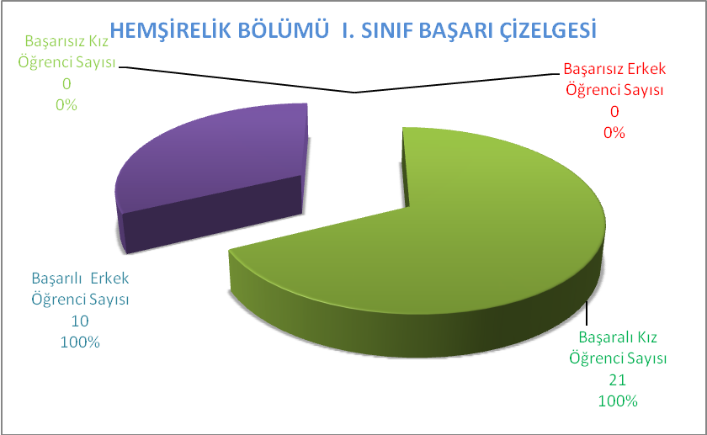
Hemşirelik Bölümü 1. Sınıf Başarısı %100’dür.

6- Yönetim ve İç Kontrol Sistemi

Yüksekokul Kurulunda eğitim ve öğretimle ilgili alınan kararlar, Yüksekokul Yönetim Kurulunda isle alınan kararlar mail ve diary işlemlere ilişkin Yüksekokul Müdürü, Müdür adına Yüksekokul Müdür Yardımcıları ve Yüksekokul Sekreteri tarafından uygulanmakta ve iç kontrol de aynı mekanizma ile sağlanmaktadır.

5018 sayılı Kamu Mali Yönetimi ve Kontrol Kanununun “İç Kontrol Sistemi” başlıklı beşinci kısmının 55–67 maddeleri arasındaki başlıklar itibariyle, iç kontrolün tanımı ve amacı, kontrolün yapısı ve işleyişi, ön mail kontrol, mail hizmetler birimi, muhasebe hizmeti ve muhasebe yetkilisinin yetki ve sorumlulukları, muhasebe yetkilisinin nitelikleri ve atanması, iç denetim, iç denetçinin görevleri, iç denetçilerin nitelikleri ve atanması, iç denetim koordinasyon kurulu ve iç denetim koordinasyon kurulunun görevleri gibi hususlara yer verilmiştir.
5018 sayılı Kamu Mali Yönetimi ve Kontrol Kanununun değişik 55’inci maddesi, iç kontrolü; “…idarenin amaçlarına, belirlenmiş politikalara ve mevzuata uygun olarak faaliyetlerin etkili, ekonomik ve verimli bir şekilde yürütülmesini, varlık ve kaynakların korunmasını, muhasebe kayıtlarının doğru ve tam olarak tutulmasını, mail bilgi ve yönetim bilgisinin zamanında ve güvenilir olarak üretilmesini sağlamak üzere idare tarafından oluşturulan organizasyon, yöntem ve süreçle iç denetimi kapsayan mail ve diğer kontroller bütünü…” şeklinde tanımlanmıştır. Buna göre mail yönetim ve iç kontrol süreçlerine ilişkin standartlar ve yöntemlerin Maliye Bakanlığınca, iç denetime ilişkin standartlar ve yöntemlerin isle İç Denetim Koordinasyon Kurulu tarafından belirlenip geliştirileceği ve uyumlaştırılacağını, ayrıca Maliye Bakanlığı ve İç Denetim Koordinasyon Kurulunun da sistemlerin koordinasyonunu sağlayarak kamu idarelerine rehberlik hizmeti vereceğini düzenlemiştir.
Maliye Bakanlığı tarafından hazırlanan ve 26.12.2007 tarihli ve 26738 sayılı Resmi Gazete’de yayımlanan Kamu İç Kontrol Standartları Tebliği ile kamu idarelerinde iç kontrol sisteminin oluşturulması, uygulanması, izlenmesi ve geliştirilmesi amacıyla standartlar ve gerekli genel şartlar belirlenmiştir. Kamu İç Kontrol Standartları uluslararası standartlar ve iyi uygulama örnekleri çerçevesinde, iç kontrolün; kontrol ortamı, risk değerlendirme, kontrol faaliyetleri, bilgi ve iletişim ile izleme bileşenleri esas alınarak tüm kamu idarelerinde uygulanabilir düzeyde olmasını sağlamak üzere genel nitelikte belirlenmiştir. Tebliğde, kamu idarelerinin gerek görmeleri halinde, idare ayrıntılı iç kontrol standartları da belirleyebilecekleri öngörülmüştür.
İç kontrol sisteminin oluşturulmasında; görev, yetki ve sorumlulukların belirlenmesi, riskli alanların belirlenmesi, önleyici, tespit edici ve düzeltici kontrol faaliyetlerinin belirlenmesi, bilginin kaydedilmesi, tasnifi, ulaşılabilirliği, sistem ve faaliyetin izlenmesi, gözden geçirilmesi ve değerlendirilmesi konularında yapılan çalışmalara yer verilecektir. 5018 sayılı Kanun ve ilgili diğer mevzuat uyarınca, kamu idaresinde iç kontrol sisteminin oluşturulması, uygulanması, izlenmesi ve geliştirilmesi çalışmaları ilgili kamu idaresinin yönetim sorumluluğu kapsamındadır.
Bu bağlamda katılımcılık ve ortak akıl esas alınarak Üniversitemizin “İç Kontrol Standartları Eylem Planı” oluşturulmuş olup harcama birimlerimizin bu eylem planı çerçevesinde iç kontrol sistemine ilişkin çalışma ekipleri aşağıki tabloda gösterişmiştir.

İç Kontrol Standartları Uyum Eylem Planı (İKSU EP) & Akademik- İdari
S.No | Görevi | Unvanı | Adı | Soyadı | Birim Telefonu
1 | Başkan | Y.O. Müdürü / Yrd. Doç Dr. | Saime | ŞAHİNÖZ | 245
2 | Üye | Y.O. Müdür Yrd. / Yrd. Doç Dr. | Sevil | CENGİZ | 248
3 | Üye | Yrd. Doç. Dr. | Meltem | ÇOLAK | 248
4 | Üye | Y.O. Sekreteri | Muhammet | BİR | 247
5 | Üye | Memur | Kemal | HASCAN | 240

D-DİĞER HUSULAR

II- AMAÇ ve HEDEFLER

- İdarenin Amaç ve Hedefleri
Birim yönetiminin kurumun genel amaçlarına paralel olarak yaptığı planlamalara göre 2010 yılı içerisinde üniversitemizin stratejik planlama çalışmalarına başlanacaktır. Yüksekokulumuz, yükümlü olduğu ana faaliyetlerini başarılı bir şekilde yerine getirebilmesi için planlama döneminin başında kısa ve uzun vadeli amaç ve hedefleri belirlenecektir. Ancak öncesinde yapılan ön hazırlık çalışmaları doğrultusunda belirlenen amaç ve hedefler şunlardır.

Amaçlarımız ;

- Ulusal ve Uluslararası yayın sayısının arttırılması,
- Her dönem yüksekokul web sayfasının güncellenmesi ve etkinleştirilmesi,
- Toplum sağlığı bilincinin arttırılması için işbirliği yapılması, bilgilendirme toplantıları (konferans, seminer, panel, söyleşi ) düzenlenmesi,
- YÖK tarafından onanmış 6 programdan en az 3 tanesinde 2010–2011 Eğitim-Öğretim yılında öğrenci alınmasının gerçekleştirilmesi,
- Öğretim Üyesi, Öğretim Elemanı ve yardımcılarının sayılarının arttırılarak, kadronun güçlendirilmesi,
- Yüksekokulumuz da geleneksel hale gelen “mesleki seri konferansların” gerçekleştirilmesinin sürekliliğinin sağlanması.

Hedeflerimiz ;

1. Lisans düzeyinde eğitim – öğretimi sürdürmek ve geliştirmek
2. Öğretim elemanlarının bilimsel gelişimini sürdürmek
3. Öğrenci-öğretim elemanı iletişimini geliştirerek sürdürmek
4. Okulumuzun tercih edilirliğini arttırma
5. Paydaşlarla (öğrenci, aile, toplum, YÖK, Sağlık Kurumları, Belediyeler) olumlu ilişkiler kurma ve sürdürme

- Temel Politikalar ve Öncelikler

  - Kendilerini ve mesleklerini gerçekçi bir anlayışla kavrayan, hem kendilerinin hem de mesleklerinin gelişimine katkıda bulunacak faaliyetleri gerçekleştiren bireyler olmasını sağlamak.
  - Eğitimin etkin şekilde yürütülebilmesi için öğretim elemanlarının sayı ve nitelik açısından yeterli düzeyde olmasını sağlamak.
  - Eğitim-öğretim faaliyetlerinde, öğrencinin katılımını arttırmak amacıyla etkileşimli öğretim yöntemlerini geliştirerek “öğreten merkezli” klasik yöntemleri terk ederek, “öğrenen merkezli” etkin yöntemleri geliştirerek uygulamaya sokmak ve süreklilik kazandırmak.
  - Kendine güvenen, problem çözebilen, etkin iletişim kurabilen, liderlik özellikleri gelişmiş bireyler yetiştirmek.
  - Öğrencilerimizle mezuniyet sonrasında da işbirliğini sürdürme çalışmalarımıza işlerlik kazandırarak, kurumsal aidiyeti ve toplumsal yaralılığı sürekli hale getirmek.
  - Öğretim elemanlarının akademik gelişmelerini arttıracak çalışmaları gerçekleştirmek.
  - Öğretim elemanlarımıza ve öğrencilere Gümüşhane Üniversitesi akademik ve etik İlkeleri çerçevesinde bilgilendirme çalışmaları yaparak, kurumsal ve toplumsal yararlılığı artırmak.
  - Öğretim elemanlarını, araştırma faaliyetlerini geliştirmek için desteklemek.
  - Öğretim elemanlarını ve öğrencileri bilimsel faaliyetlere katılmaları için desteklemek.
  - Çağdaş bilimsel düşünce ve yöntemlerden yararlanıp, “ortak akıl kullanımını” öne çıkararak, adil, katılımcı bir yönetim anlayışını sürdürmek
  - Topluma hizmet sunumunu sağlayacak aktiviteleri gerçekleştirmek
  - Üniversitemizin diğer birimleri ile işbirliğini sürdürmek.

III- FAALİYETLERE İLİŞKİN BİLGİ VE DEĞERLENDİRMELER

A- Mali Bilgiler

Bütçemize tahsis edilen hazine yardımından başka Okulumuzda Sağlık Yönetimi Bölümünde ikinci öğretim yapıldığından, ikinci öğretim katkı payı ile birlikte mali kaynağımız aşağıdaki gibidir. Ödeneğimiz Eğitim-Öğretim ve idari hizmetler için kullanılmaktadır. 2010 Mali Yılı içinde gider gerçekleşmelerine ait veriler aşağıda belirtilmiştir.

Bütçe Uygulama Sonuçları
a)Hazine Yardımı

2010 YILI HAZİNE YARDIMI
HAZİNE YARDIMI | Bütçe Ödeneği | Serbest Ödenek (b) | Gerçekleşme Durumu% (a*100)/b | Kesin Harcama(a) | Kalan Ödenek | Açıklama
01- Personel Giderleri | 782.900,00 | 782.900,00 | 99,28 | 777.317.94 | 5.582.06
02- Sos. Güv. Kur. D. Prim. Giderleri | 133.300.00 | 133.300.00 | 99.76 | 132.989,15 | 310.85
03- Mal ve Hizmet Alım Giderleri | 69.700,00 | 69.700.00 | 69.10 | 48.165,45 | 21.534,55
05- Cari Transferler
06- Sermaye Giderleri
Toplam | 985.900,00 | 985.900,00 | 89,38 | 958.472,54 | 27.427,46

2- Temel Mali Tablolara İlişkin Açıklamalar:

Personel giderleri bütçe ödeneği 782.900,00 TL’dir, tamamı serbest ödenek olarak kullanılmış ve 777.314,94 TL’lik bölümü kesin harcama olarak gerçekleştirilmiştir. Gerçekleştirme durumu ise % 99,28’dir. SGK prim gideri bütçe ödeneği 133.300,00 TL’dir, tamamı serbest ödenek olarak kullanılmış ve 132.989,15 TL’lik bölümü kesin harcama olarak gerçekleştirilmiştir. Gerçekleştirme durumu % 99,76’dır. Mal ve hizmet alım giderleri bütçe ödeneği 69.700,00 TL’dir, tamamı serbest ödenek olarak kullanılmış 48.165,45 TL’lik bölümü kesin harcama olarak gerçekleştirilmiştir. Gerçekleştirme durumu % 69,10’dur.
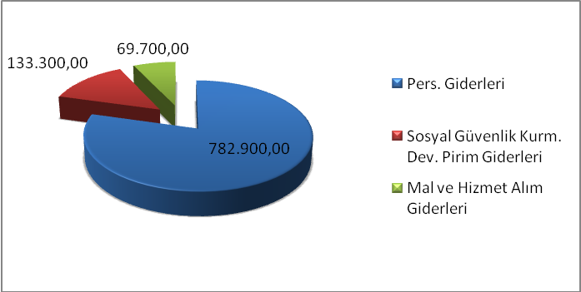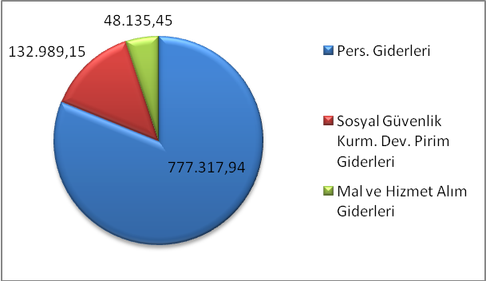
Kesin Harcama
Bütçe Ödeneği
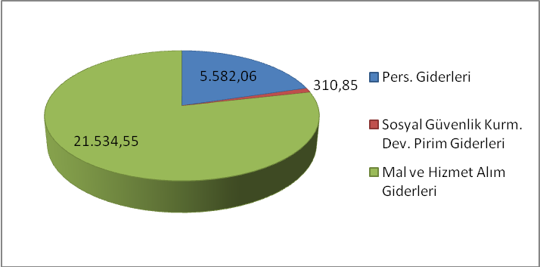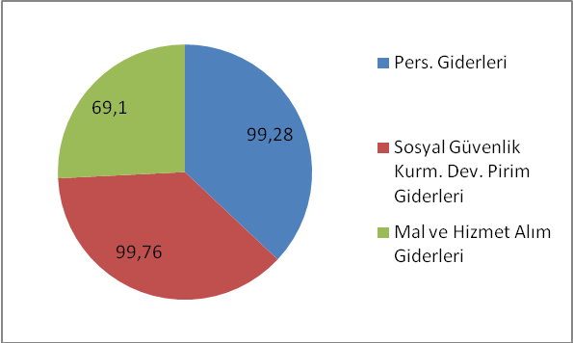
Gerçekleşme Durumu %
Kalan Ödenek
22/D DOĞRUDAN TEMİN YOLUYLA YAPILAN HARCAMALAR
S.NO | BÜTÇE KODU | TARİH | CİNSİ | FİRMA | TUTARI
1 | 03.07.01.90 | 22.12.2010 | Beslenme ve Diyetetik Lab. Day. Mal ve Malzeme Alımı | Koza Medikal | 2.596,00
2 | 03.02.06.01 | 20.12.2010 | Beslenme ve Diyetetik Lab. Sarf Malzemesi Alımı | Arı Medikal | 4.268,40
3 | 03.07.01.90 | 15.12.2010 | Beslenme ve Diyetetik Lab. Day. Mal ve Malzeme Alımı | Koza Medikal | 3.504,60
4 | 03.02.09.90 | 03.12.2010 | Diğer Tüketim Mal ve Malzemesi Alımı | Tekno 29 | 2.038,25
5 | 03.07.01.90 | 18.10.2010 | Beslenme ve Diyetetik Lab. Sarf Malzemesi Alımı | EK-SE Ticaret | 2.672,11
6 | 03.07.01.90 | 12.10.2010 | Beslenme ve Diyetetik Lab. Day. Mal ve Malzeme Alımı | Armağan Ticaret | 4.347,12
7 | 03.02.03.02 | 29.06.2010 | Akaryakıt ve Yağ Alımı | Gümüş Petrol | 447,50
8 | 03.02.01.01 | 03.03.2010 | Kırtasiye Malzemesi Alımı | Gümüş Kırtasiye | 1.064,73
TOPLAM HARCAMA |  |  |  |  | 20.933,91 TL

MAL ve HİZMET ALIMLARI (Hazine Yardımı)
S.NO | BÜTÇE KODU | CİNSİ | TUTARI
1 | 03.03.01.01 | Yurtiçi Geçici Görev Yolluğu | 3.649,37
2 | 03.03.02.01 | Yurtiçi Sürekli Görev Yolluğu | 6.119,75
3 | 03.02.03.03 | Elektrik Faturası Ödemesi | 10.086,72
4 | 03.02.01.01 | Su Faturası Ödemesi | 6.990,73
5 | 03.05.02.02 | Telefon Faturası Ödemesi | 384,97
6 |  | Doğrudan Temin | 20.933,91
Kalan Ödenek |  |  | 21.534.55
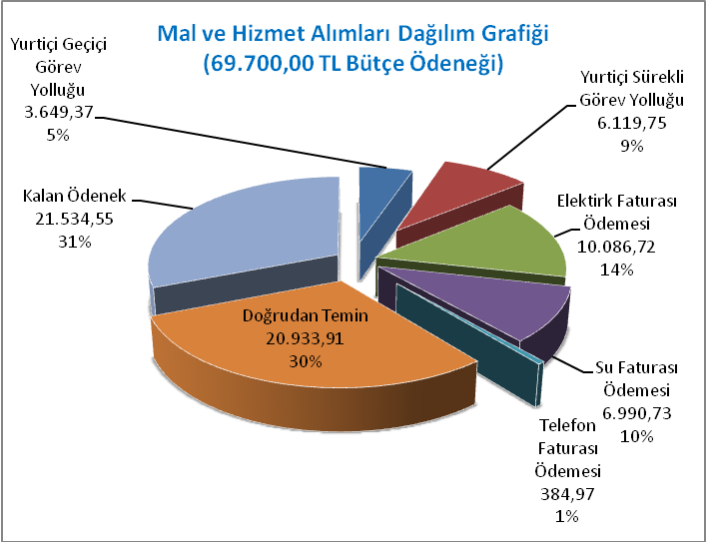

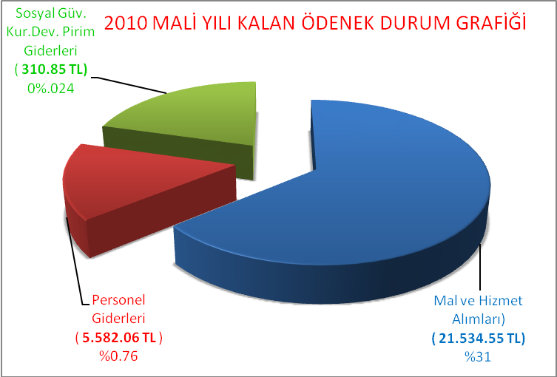
Grafikten de anlaşılacağı üzere tahsis edilen bütçe ödeneğinin gerçekleşme oranı %89.38 dir

b)İkinci Öğretim Katkı Payı

2010 YILI HAZİNE YARDIMI
HAZİNE YARDIMI | Bütçe Ödeneği | Serbest Ödenek (b) | Gerçekleşme Durumu% (a*100)/b | Kesin Harcama(a) | Kalan Ödenek | Açıklama
01- Personel Giderleri | 22.000,00 | 22.000,00 | %77.30 | 17.008,18 | 4.991,82
03- Mal ve Hizmet Alım Giderleri | 7.000,00 | 7.000,00 | %99.99 | 6.999,83 | 0,17
Toplam | 29.000,00 | 29.000,00 | %88.65 | 24.008,01 | 4.991.99

Bütçemize tahsis edilen ikinci öğretim katkı payının Personel giderlerine aktarılan %77.30’lık kısmı personelin ek ders ücretleri ve ek mesai ücretlerinin ödenmesinde kullanılmıştır. İkinci Öğretim katkı payından bütçemizin 03 Mal ve Hizmet Alım Giderleri kalemine tahsis edilen 7.000.00 TL ödeneğin ise harcaması doğrudan temin yoluyla yapılmıştır.

22/D DOĞRUDAN TEMİN YOLUYLA YAPILAN HARCAMALAR
BÜTÇE KODU | TARİH | CİNSİ | FİRMA | TUTARI
03.07.01.90 | 24.12.2010 | Beslenme ve Diyetetik Lab. Day. Mal ve Malzeme Alımı | Koza Medikal | 376,00
03.07.01.90 | 22.12.2010 | Beslenme ve Diyetetik Lab. Sarf Malzemesi Alımı | Koza Medikal | 2.276,71
03.07.01.90 | 22.10.2010 | Beslenme ve Diyetetik Lab. Day. Mal ve Malzeme Alımı | Armağan Ticaret | 4.347,12
TOPLAM HARCAMA |  |  |  | 6.999.83 TL.
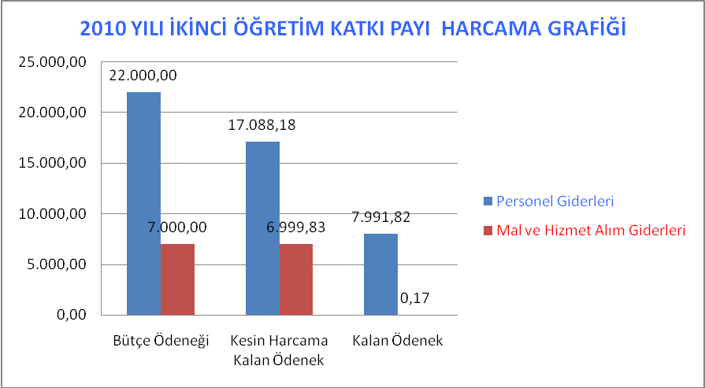

B- Performans Bilgileri

1- Performans Sonuçları Tablosu

Kamu İdarelerince Hazırlanacak Faaliyet Raporları Hakkında Yönetmeliğin 18/c maddesi gereğince Performans bilgileri başlığı altında, idarenin stratejik plan ve performans programı uyarınca yürütülen faaliyet ve projelerine, performans programında yer alan performans hedef ve göstergelerinin gerçekleşme durumu ile meydana gelen sapmaların nedenlerine, diğer performans bilgilerine ve bunlara ilişkin değerlendirmelere yer verilir. Ancak Kamu İdarelerinde Hazırlanacak Faaliyet Raporları Hakkında Yönetmeliğin Geçici 2. Maddesindeki hükme göre üniversitemizin performans programı henüz hazırlanmadığı için bu bölüme ilişkin bilgilere yer verilmemiştir

2- Performans Sonuçlarının Değerlendirilmesi
Kamu İdarelerince Hazırlanacak Faaliyet Raporları Hakkında Yönetmeliğin 18/c maddesi gereğince Performans bilgileri başlığı altında, idarenin stratejik plan ve performans programı uyarınca yürütülen faaliyet ve projelerine, performans programında yer alan performans hedef ve göstergelerinin gerçekleşme durumu ile meydana gelen sapmaların nedenlerine, diğer performans bilgilerine ve bunlara ilişkin değerlendirmelere yer verilir. Ancak Kamu İdarelerinde Hazırlanacak Faaliyet Raporları Hakkında Yönetmeliğin Geçici 2. Maddesindeki hükme göre üniversitemizin performans programı henüz hazırlanmadığı için bu bölüme ilişkin bilgilere yer verilmemiştir.)

3- Performans Bilgi Sisteminin Değerlendirilmesi

Kamu İdarelerince Hazırlanacak Faaliyet Raporları Hakkında Yönetmeliğin 18/c maddesi gereğince Performans bilgileri başlığı altında, idarenin stratejik plan ve performans programı uyarınca yürütülen faaliyet ve projelerine, performans programında yer alan performans hedef ve göstergelerinin gerçekleşme durumu ile meydana gelen sapmaların nedenlerine, diğer performans bilgilerine ve bunlara ilişkin değerlendirmelere yer verilir. Ancak Kamu İdarelerinde Hazırlanacak Faaliyet Raporları Hakkında Yönetmeliğin Geçici 2. Maddesindeki hükme göre üniversitemizin performans programı henüz hazırlanmadığı için bu bölüme ilişkin bilgilere yer verilmemiştir.)

4- Bilimsel Toplantılarla İlgili Faaliyetler

4.1-Üniversite Öğretim Üyeleri Tarafından Düzenlenen Ulusal ve Uluslararası Bilimsel Toplantılar

FAALİYET TÜRÜ | FAALİYETİN ADI | SAYISI
Sempozyum ve Kongre | Güvenli Annelik Sempozyumu | 1
Konferans
Panel
Seminer
Açık Oturum
Söyleşi
Tiyatro | Hemşirelik Haftası Faaliyetleri  Grup Bilmem Ne | 2
Konser | Hemşirelik Haftası Faaliyetleri ve Engelliler Haftası | 2
Sergi
Turnuva
Teknik Gezi | Trabzon – Erzurum- Gümüşhane | 4
Eğitim Semineri | Gümüşhane İli Çerçevesinde Beden Dili ve İletişim  İlk Yardım  Tıbbi Atık Yönetimi | 5  2  1

4.2-Ulusal ve Uluslararası Bilimsel Toplantılara Katılan Öğretim Üyesi ve İdari Personel Sayısı

FAALİYET TÜRÜ | AKADEMİK PERSONEL | İDARİ PERSONEL | TOPLAM
Sempozyum ve Kongre | 47
Konferans |  |  | 2
Panel
Seminer
Açık Oturum
Söyleşi
Tiyatro |  | 41 | 2
Konser |  | 41 | 2
Sergi
Turnuva
Teknik Gezi
Eğitim Semineri
Toplantı

4.3-Öğrenciler Tarafından Düzenlenen Ulusal ve Uluslararası Bilimsel Toplantılar

FAALİYET TÜRÜ | ADI | KATILAN ÖĞRENCİ SAYISI | TOPLANTI SAYISI
Sempozyum ve Kongre
Konferans
Panel
Seminer
Açık Oturum
Söyleşi
Tiyatro | Hemşirelik Haftası Faaliyetleri  Grup Bilmem Ne | 41 | 2
Konser
Sergi
Turnuva
Teknik Gezi | Trabzon – Erzurum- Gümüşhane | 41 | 3
Eğitim Semineri

Yayınlarla İlgili Faaliyetler

4.4-İndekslere Giren Hakemli Dergilerde Yapılan Yayınlar

YAYIN TÜRÜ | YAYININ ADI |  | YÜKSEKOKUL TOPLAM YAYIN SAYISI
Uluslararası Makale | 69 | 16 | 85
Ulusal Makale | 62 | 3 | 65
Uluslararası Bildiri | 60 | 24 | 84
Ulusal Bildiri | 111 | 25 | 136
Kitap | 24 |  | 24

4.5- Editörlük ve Hakemlik Yapan Öğretim Üyesi Sayısı / Dergi Sayısı

Editörlük/Hakemlik Yapan Öğretim Üyesi Sayısı | Editörlük/Hakemlik Yapılan Kitap Sayısı | Dergi Hakemliği Yapan Öğretim Üyesi Sayısı | Hakemliği Yapılan Dergi Sayısı
1 | 1 |  | 1

4.6- Wos’da İndekslenmeyen 2009 Yılına Ait Atıf İndekslerde Yer Alan Gümüşhane Üniversitesi Adresli Yayınlar (Adet)

İndekslenen | Tüm Dokümanlar | Makaleler

4.7- 2009-2010 Yılı Wos'da İndekslenen G.Ü. Yayın Sayılarının İndekslere Göre Dağılımı

SCI&SSCI | A&HCI | TOPLAM
69-16 | 60-3

4.8- Üniversiteler Arasında Yapılan İkili Anlaşmalar

ÜNİVERSİTE ADI | ÜLKESİ | ANLAŞMANIN İÇERİĞİ | ANLAŞMA SAYISI
 |  | - | -

Projelerle İlgili Faaliyetler

4.9- Proje Sayıları

PROJE SAYILARI
Proje Başlama | 2009 Yılına kadar katılım sağlanan ( Yürütücü-Araştırmacı) Projeler | 2010 Yılında Yürütülen Projeler | 2010Yılında Kapatılan Proje Sayısı | 2009 Yılında Devam Eden Proje Sayısı
TÜBİTAK PROJE PAZARI ÖĞRENCİ PROJELERİ | 1
TÜBİTAK PROJESİ
ARAŞTIRMA PROJESİ | 36 | 16 | 0 | 16
DPT PROJESİ
TEZ PROJESİ | 1
SAN-TEZ PROJESİ
AVRUPA BİRLİĞİ | 2 | 5 | 0 | 5
TOPLAM | 40 | 21 | 0 | 21

4.10- Alınan Patent Sayıları

Alınan Patent Sayısı (Faydalı Model, Endüstriyel Tasarım Tescili Dahil) | -

IV- KURUMSAL KABİLİYET ve KAPASİTENİN DEĞERLENDİRİLMESİ

A- Üstünlükler

1.Mevcut 7 bölümün eğitim ve öğretimini üst düzeyde yürütebilmesi için tüm alt yapının ( Laboratuar, Derslikler, İnternet Odası vb. ) mevcut olması.
2.Öğretim elemanlarının sağlıkta ulusal ve uluslararası değişim ve gelişmelere açık olması ve yenilikleri izleme potansiyeline sahip olmaları.
3.Üniversitemizin bilgiye ulaşmak için geniş bir veri tabanı ağına sahip olması sayesinde Uluslararası bilgiye, Ulusal Merkezi ağdan ulaşılabiliyor olması.
4.Yeterli, çalışkan ve aidiyet duygusu dinamik olan idari personele sahip olması.
5.Öğretim elemanlarının yeterli akademik ve bilimsel birikime sahip olması.
6.Akademik ve idari personelin kurumsal aidiyet duygusu içinde, ekip çalışması yapıyor olması.

B- Zayıflıklar

1. Sağlık Hizmetleri Meslek Yüksekokulu ile aynı binada eğitim-öğretime devam edilmesi.
2. Yabancı dil eğitiminde laboratuara henüz sahip olunmaması.
3. Laboratuarının bulunmaması.

- Değerlendirme

Sağlık Yüksekokulumuz 2009-2010 eğitim-öğretim yılında Hemşirelik bölümünde 41 öğrenci ile eğitim-öğretim faaliyetine başlamıştır. Eğitim – öğretim faaliyetlerine nitelik ve nicelik bakımından yenilikler ekleyerek yürütülmektedir. Sahip olduğumuz modern alt yapı ve yeterli ve yetkin öğretim elemanı kadromuzla, Hemşirelik ve Ebelik bölümleri olan yüksekokulumuza 2009 yılında Beslenme ve Diyetetik, Sağlık Yönetimi, Sosyal Hizmetler, Acil Yardım ve Afet Yönetimi, Fizyoterapi ve Rehabilitasyon bölümü olmak üzere 5 yeni bölüm daha eklenmiştir.
Yakın gelecekte 2010–2011 eğitim-öğretim yılından itibaren öğrenci almayı planladığımız Beslenme ve Diyetetik ve Sağlık Yönetimi bölümleri ile birlikte hem daha çok bölge insanına yüksekokulda okuma fırsatı vermek, hem de bölgedeki sağlık kuruluşlarının nitelikli yardımcı sağlık elemanı gereksinimini karşılamak hedeflerimiz arasındadır.
Yüksekokulumuz bölümlerinde yenileştirme çalışmaları, Gümüşhane Üniversitesinin “Bologna Süresi” kapsamında sürdürülecektir ve ulusal ve uluslararası standartlarla uyumlu hale getirilerek, alanında söz sahibi olan, mezunları çalışma yaşamın katarak tercih edilen Yüksekokul olma hedefimizi koruyacağız.

V- ÖNERİ VE TEDBİRLER

- Mevcut öğretim elemanı kadrosunu nitelik ve nicelik yönüyle artırarak ve bilgi düzeyini yükseltmek ve gerekli tedbirleri almak.
- Öğretim elemanlarının ve öğrencilerin, bilgi ve gelişimlerini sürdürecek (kurs, kongre, seminer vb) faaliyetlere katılımlarını teşvik etmek.
- Öğrencilerin sosyal sorumluğunu, dayanışma ve yardımlaşma özelliklerini, toplumsal duyarlılıklarını geliştirmek için toplantı, söyleşi ve etkinliklere katılımlarını sağlamak.
- Öğretim elemanlarının araştırma faaliyetlerini geliştirmeleri için fırsatlar yaratmak.
- Mevcut olanakları en iyi şekilde değerlendirerek, savurganlığı önlemeye katkıda bulunmak.

Ek 2 : İç Kontrol Güvence Beyanı

İÇ KONTROL GÜVENCE BEYANI

Harcama yetkilisi olarak yetkim dahilinde;

Bu raporda yer alan bilgilerin güvenilir, tam ve doğru olduğunu beyan ederim.

Bu raporda açıklanan faaliyetler için idare bütçesinden harcama birimimize tahsis edilmiş kaynakların etkili, ekonomik ve verimli bir şekilde kullanıldığını, görev ve yetki alanım çerçevesinde iç kontrol sisteminin idari ve mali kararlar ile bunlara ilişkin işlemlerin yasallık ve düzenliliği hususunda yeterli güvenceyi sağladığını ve harcama birimimizde süreç kontrolünün etkin olarak uygulandığını bildiririm.

Bu güvence, harcama yetkilisi olarak sahip olduğum bilgi ve değerlendirmeler, benden önceki harcama yetkilisi/yetkililerinden almış olduğum bilgiler, iç kontroller, iç denetçi raporları ile Sayıştay raporları gibi bilgim dahilindeki hususlara dayanmaktadır.

Burada raporlanmayan, idarenin menfaatlerine zarar veren herhangi bir husus hakkında bilgim olmadığını beyan ederim (Gümüşhane Sağlık Yüksekokulu-04/02/2011)

Yrd. Doç. Dr. Saime ŞAHİNÖZ
Yüksekokul Müdürü

